Chorzów - 13 sierpień 2003 r.
Ruch Chorzów - Piast Gliwice 3:1 (0:0)

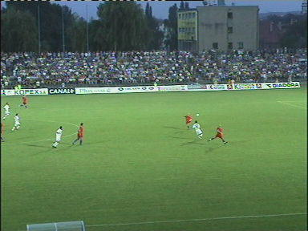  50 min - Gamla nie zdołał opanować piłki, dopadł do niej Bajera, znalazł się sam na sam i 1:0 dla Ruchu | 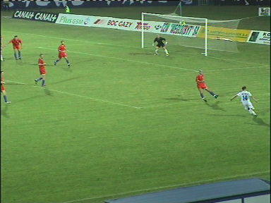70 min - Dośrodkowuje Zajdel
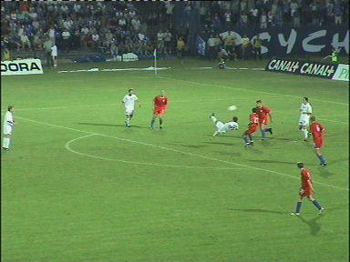  Piłka trafia do Bizackiego, który pięknym strzałem z pół obrotu podwyższa na 2:0 | 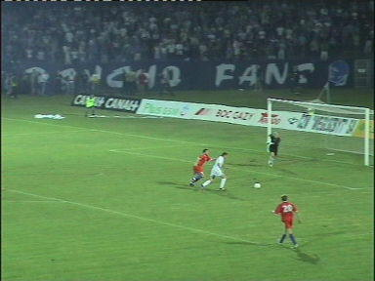  W 83 min, fatalny błąd Wilka, który oddaje piłkę wprost pod nogi Zajdla i ten podwyższa na 3:0
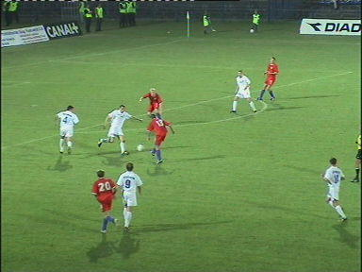  90 min - Kryger ładnie zagrywa do Andraszaka | 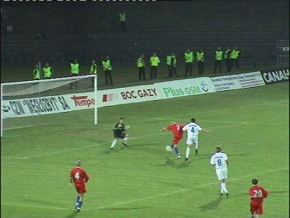  Ten jest sam na sam i sytuacji tej nie marnuje

